РЪКОВОДСТВО
НА
ПОТРЕБИТЕЛЯ

София, 2024г.

Съдържание:
1 Регистър на достъпните обекти 3
1.1 Достъп до регистър на достъпните обекти 3
2 Достъпен обект 5
3 Добавяне на достъпен обект 7
4 Координати на обект чрез Google Maps 10

Регистър на достъпните обекти

Достъп до регистър на достъпните обекти
Достъпът до регистъра на достъпните обекти се осъществява с изпълнение на следните стъпки, които са описани в настоящия документ:
- Отваряне на уеб страницата на Агенцията за хората с увреждания;
- От менюто „Регистри“ се избира подменю „Достъпни обекти“;
- Избира се даден отрасъл и категория на обекта.
- Въвеждат се данни за обекта.
Регистър на достъпните обекти се намира на уеб страницата на Агенцията за хората с увреждания с адрес http://ahu.mlsp.government.bg/home/ (Фиг. 1).

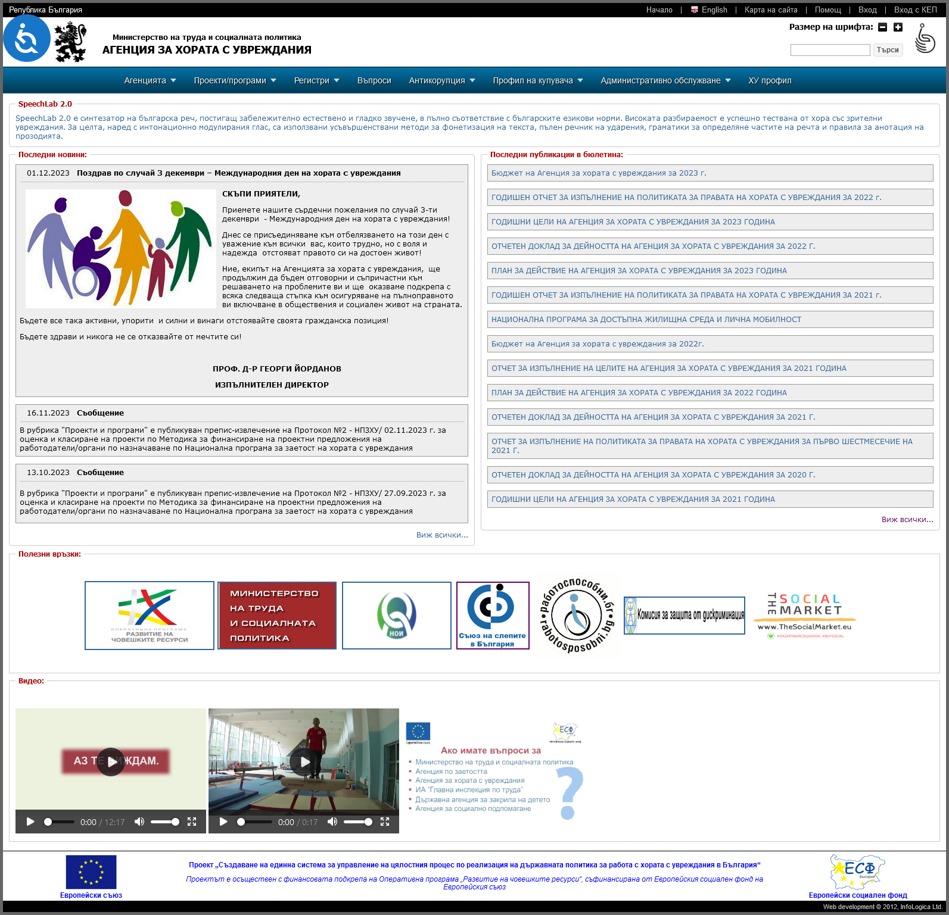
Фиг. 1. Начална страница на Агенцията за хоратга с увреждания
Чрез избор на меню „Регистри“, подменю „Достъпни обекти“ (Фиг. 2), подменю „Регистър на достъпни обекти“, се зарежда страница съдържаща различните категории достъпни обекти (Фиг. 3).
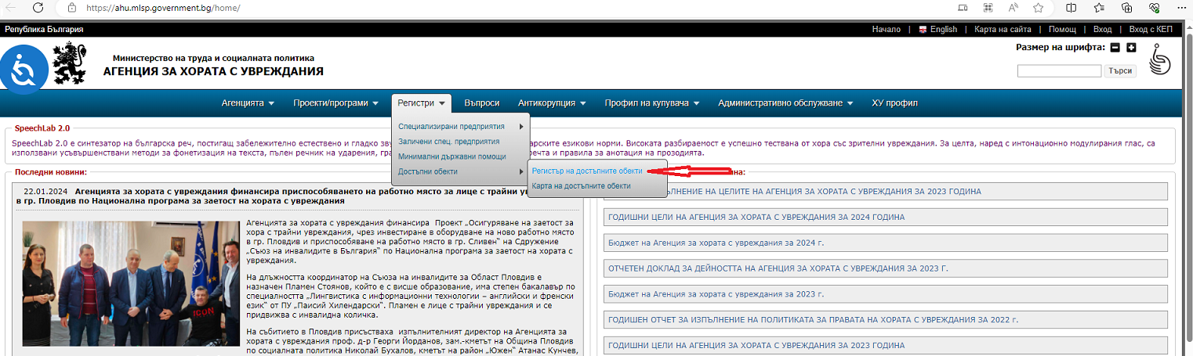
Фиг. 2. Начална страница – навигационно меню

Достъпен обект
Достъпните обекти са класифицирани по отрасли и прилежащи категории за всеки отрасъл (Фиг. 3).
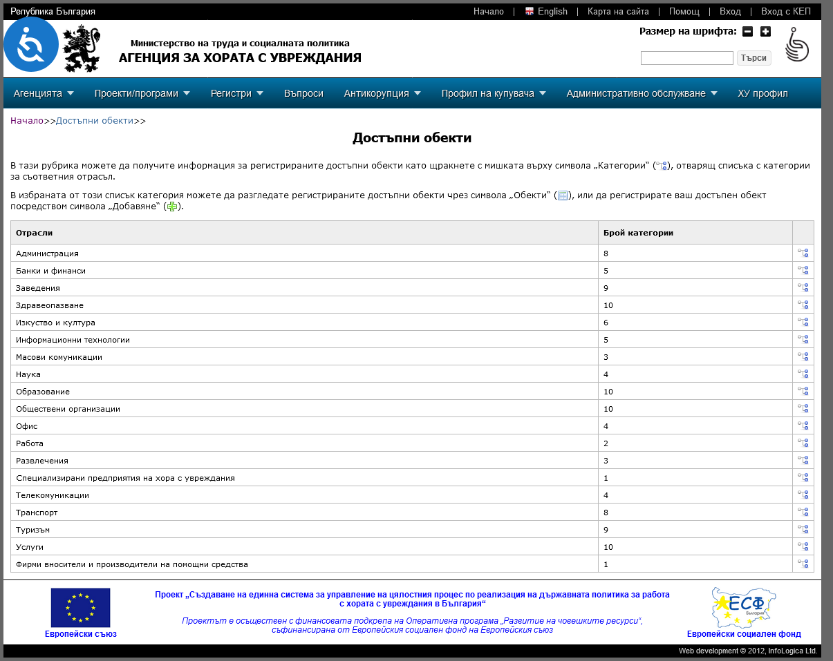
Фиг. 3. Списък на отраслите на достъпните обекти

При избор на бутона , който се намира в дясната част на всеки ред от таблицата с видовете отрасли, системата зарежда страница, съдържаща списък с категории обекти към дадения отрасъл (Фиг. 4).
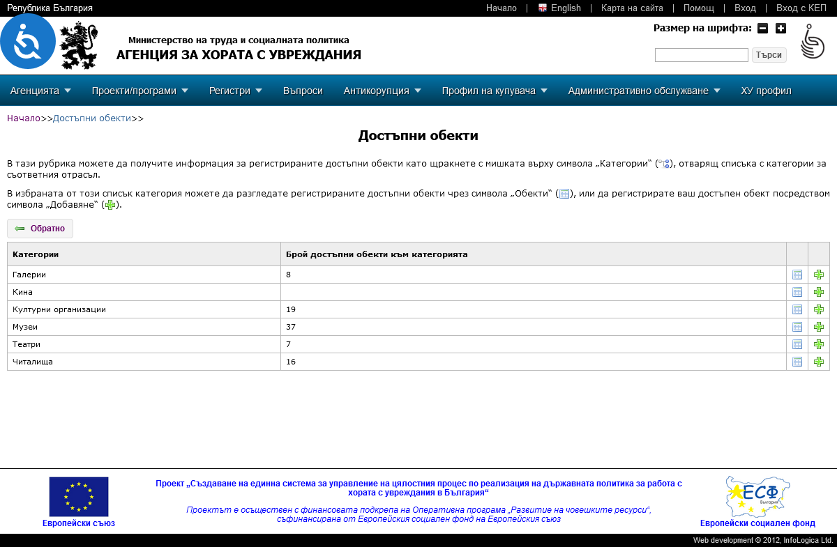
Фиг. 4. Категории достъпни обекти към отрасъл
При избор на бутон , който се намира на всеки един ред от списъка с категории, системата извежда страница, съдържаща описание на обектите към дадената категория (Фиг. 5).

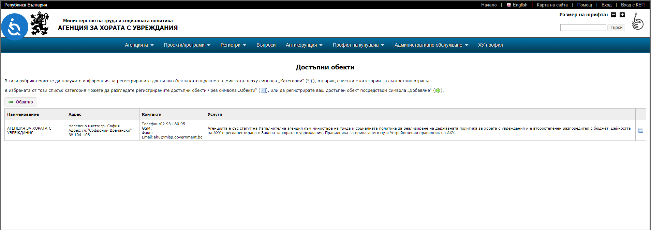

Фиг. 5. Списък на достъпни обекти към категория

Добавяне на достъпен обект
При избор на бутон , който се намира в дясната част на всеки ред от списъка с категории (Фиг. 4), системата зарежда страница с географска карта и форма за попълване на данни за нов достъпен обект (Фиг. 6).
Данните, които могат да се въведат за обекта, са:
- Област;
- Община;
- Населено място;
- Наименование;
- Адрес;
- Описание на местонахождението;
- Географска ширина;
- Географска дължина;
- Работно време;
- Телефон;
- Мобилен телефон;
- Факс;
- WEB адрес;
- Електронен адрес (e-mail);
- Дейност на обекта:
  - Предлагани стоки и услуги;
  - Специализирани услуги;
- Категории достъпност;
- Снимков материал;
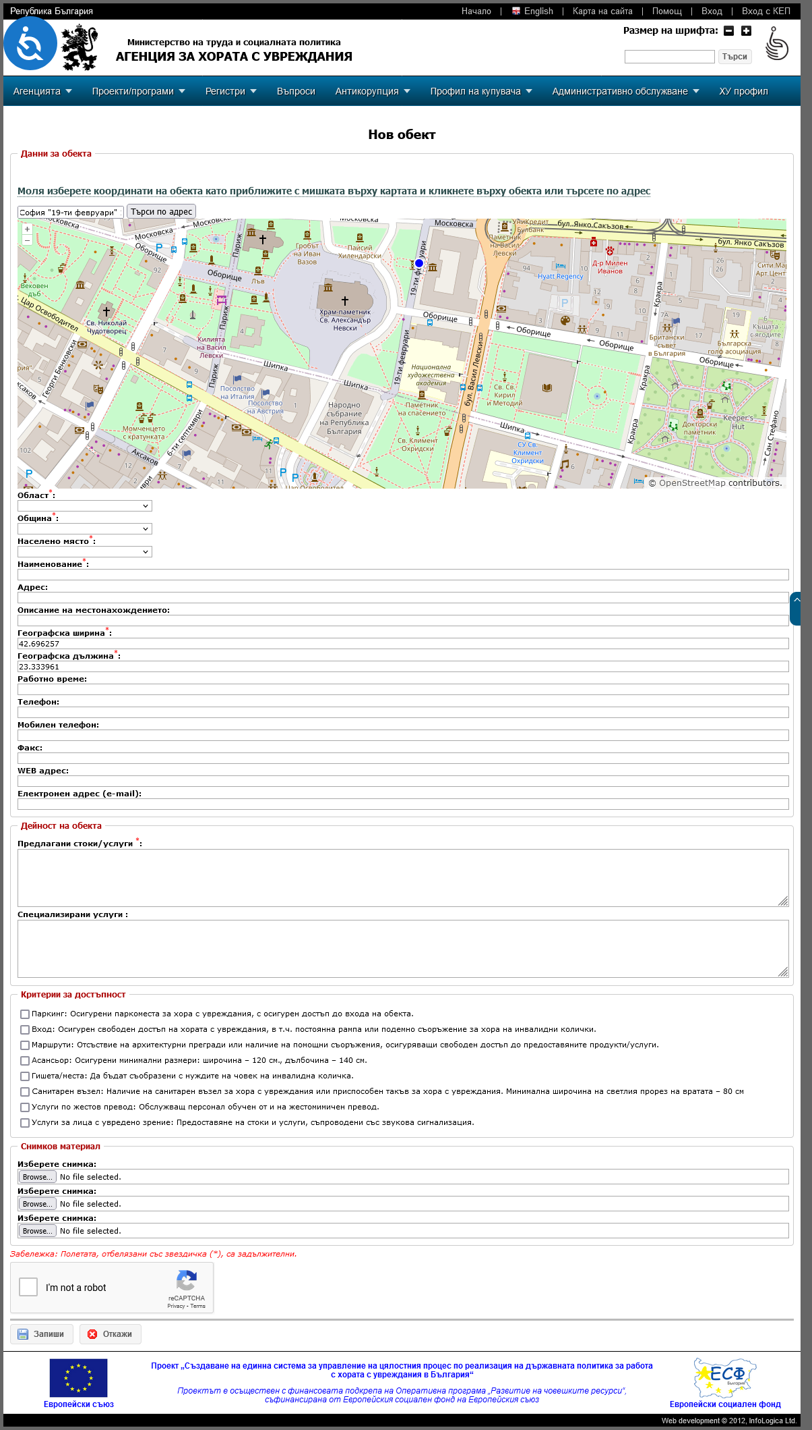
Фиг. 6. Форма за добавяне на нов достъпен обект
Чрез въвеждане на град и улица в полето за търсене по адрес и избор на бутона , системата:
- визуализира на географската карта местоположението на въведения адрес чрез син кръг;
- автоматично попълва данни (Фиг. 7) в полетата за:
  - географска ширина;
  - географска дължина .
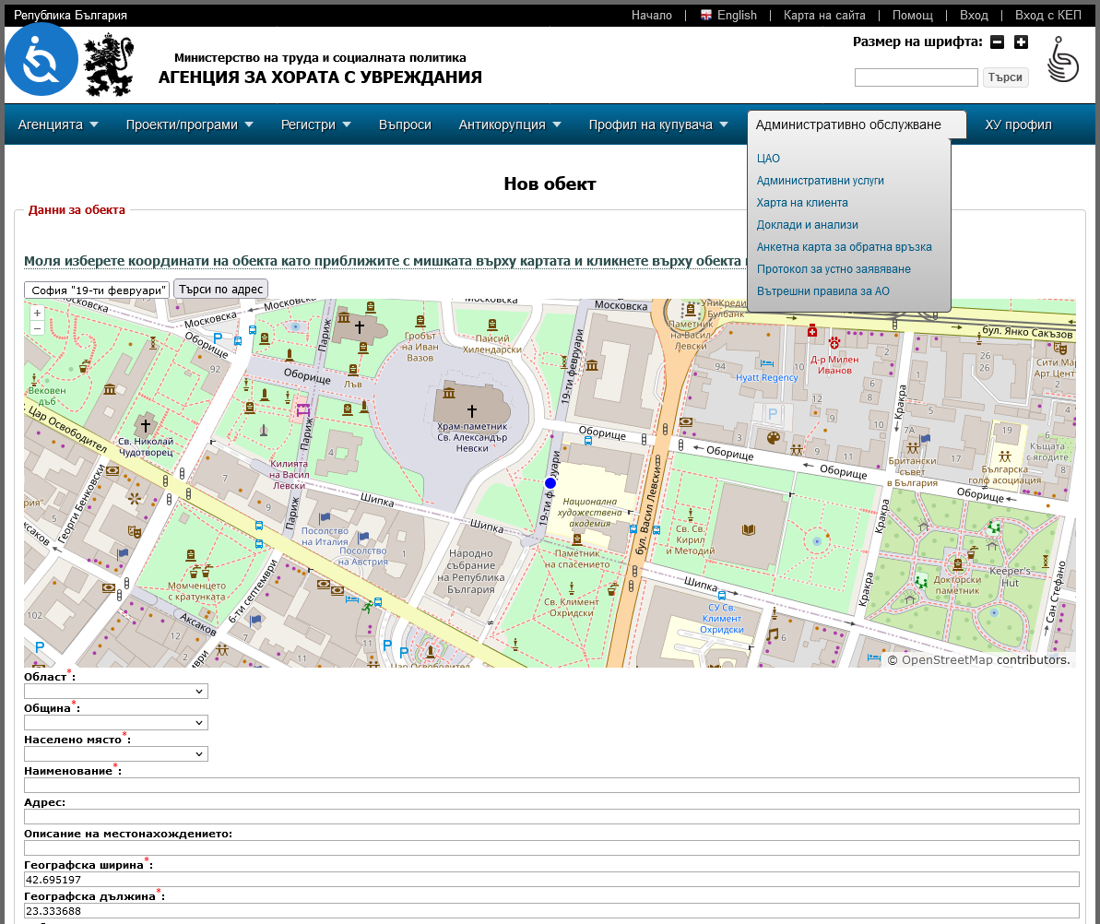
Фиг. 7. Автоматично попълване на данни за географска ширина и дължина за въведен адрес
Потребителят може да коригира географските координати чрез:
- ръчно въвеждане на нови координати;
- избиране с левия бутон на мишката върху географската карта, при което системата премества маркера на новото място и автоматично попълва новите координати в полетата на формата.

Координати на обект чрез Google Maps
- Географски координати на адреса могат да бъдат взети чрез Google Maps. Форматът на координатите е: „ширина“, „дължина“.
- Потребителят зарежда в интернет браузър Google Maps, намиращ се на адрес: https://www.google.bg/maps/ ().
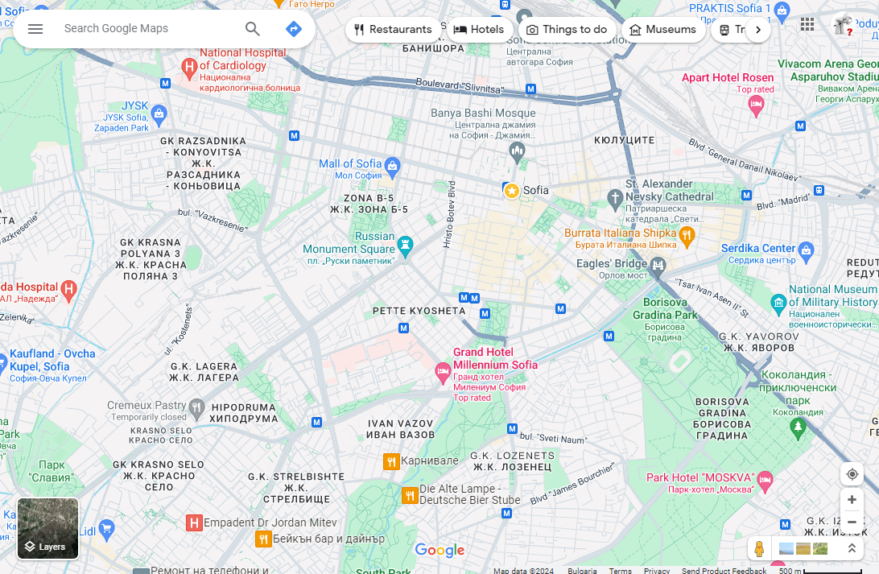
Фиг. 8. Начален екран на Google Maps

- В полето за търсене се въвежда адреса на обекта и се избира бутон за търсене. Системата поставя червен пин (Фиг. 9);

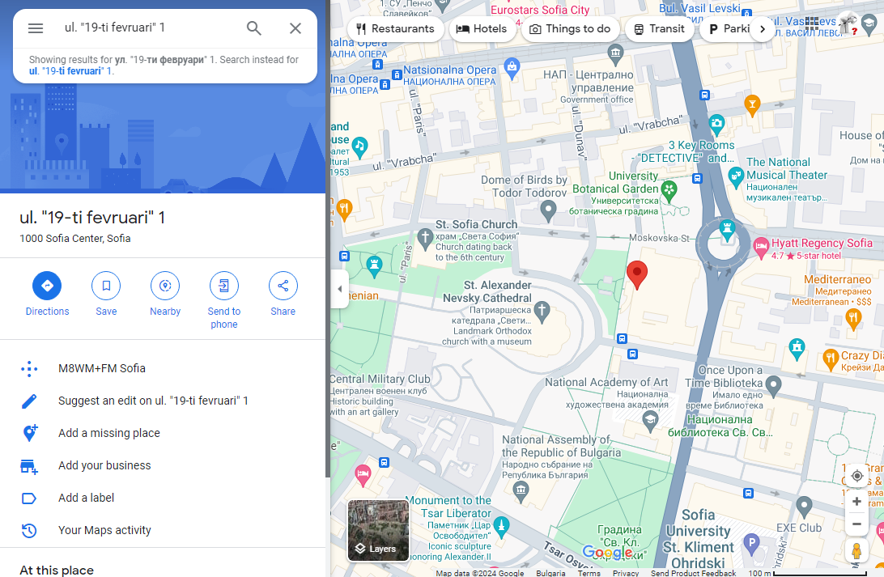
Фиг. 9. Поставен червен маркер (пин) като резултат от търсене по адрес

- С натискане на десния бутон на мишката върху червения маркер се показва допълнително меню (Фиг. 10).

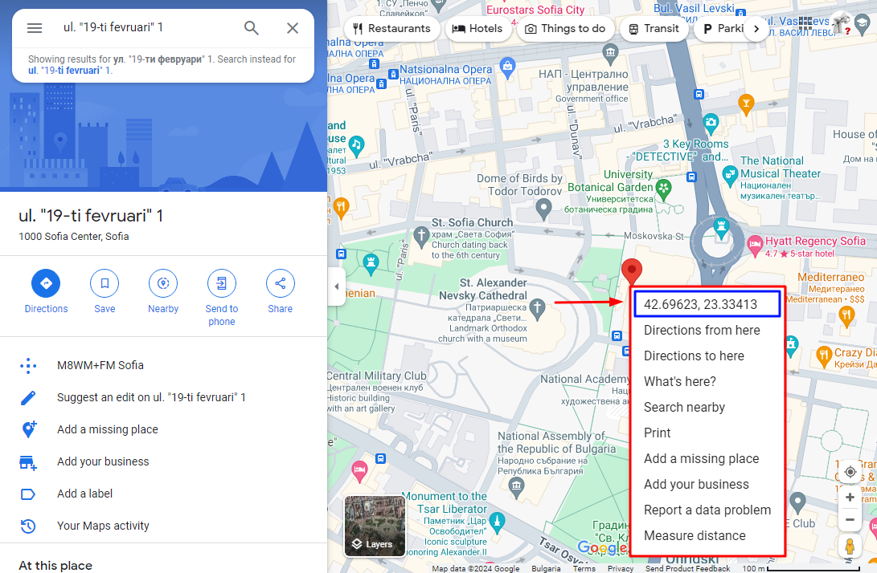
Фиг. 10. Допълнително меню

- От допълнителното меню (оградено с червен правоъгълник на Фиг. 10) потребителят избира изписаните координати (посочени с червена стрелка и оградени със син правоъгълник на Фиг. 10).
- Форматът на координатите е: „ширина“, „дължина“.

